

**Тестовое задание Unity3D**

Цель: реализовать механику карточной игры.

Основные требования:

* Таргет платформа Android;
* Если используется смартфон то игра имеет вертикальную ориентацию
* Если используется планшет игра имеет горизонтальную ориентацию
* Минимальное количество drawcall
* Динамический UI в зависимости от того есть ли “чёлка” у девайса.
* Динамический UI в зависимости от разрешения экрана.
* Реализовать механику карт.
* Реализовать смену текстур игрального стола
* Сохранение текущего варианта стола
* Реализовать загрузочный экран
* 2 сцены

Требования к коду:

* Чистый и читабельный код
* Убрать лишние комментарии и выводы логов
* Оптимизировать код

Основной флоу приложения:

1. Запускается приложение и показывается отдельная отдельный загрузочный экран с иконкой загрузки.
2. Через 3 секунды загрузка прекращается и показывается основной экран
3. На основном экране отображается игральный стол, 13 карт разных мастей повернутых задней стороной находящихся в центре стола и Хедер который сдвигается вниз если у девайса есть “чёлка”

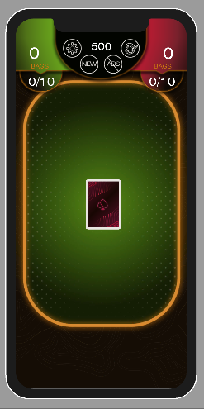

1. Затем 13 карт передвигаются плавно в “руку” человека равномерно распределяясь и сортируясь по мастям (Пики, червы, Кресты,Бубна).
2. Каждый ход мы можем играть только одну масть которая выбирается рандомно, в механике это определяется тем что карты выбранной масти будут стандартного цвета, а все остальные карты будут темные. А также место, занимаемое картами, которые мы можем играть будет немного шире чем их стандартное расположение, а карты, которые мы не можем играть станут немного уже.

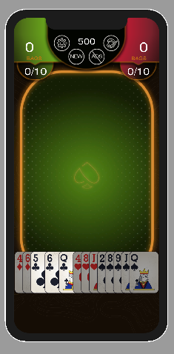 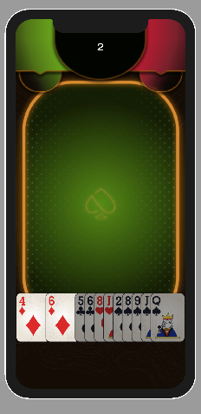

1. При нажатии на карту карта передвигается в центр стола и пропадает через 2 секунды.

В это время остальные карты в ..руке.. распределяются и становятся шире снова под размер всей ..руки..

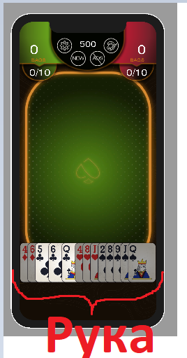

1. После того как карта исчезает мы можем сыграть еще одну карту и к текущему счету в верхней панели прибавляется +1 очко

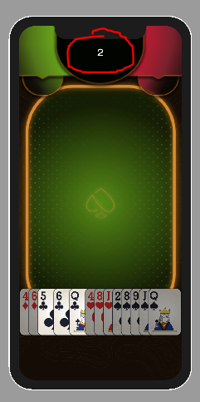

1. При нажатии на кнопку кастомизации должно появиться окно через анимацию с выбором текстуры стола.

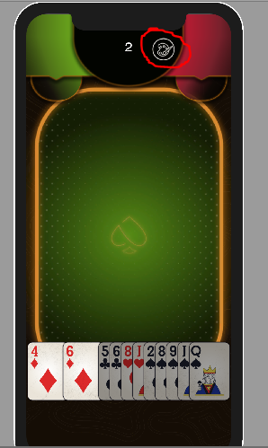

1. После выбора стола этот выбор должен запоминаться и при следующем запуске текстура стола должна остаться такой как была при выходе из игры.
2. На планшете приложение должно быть только в горизонтальной ориентации. И должно выглядеть вот так:

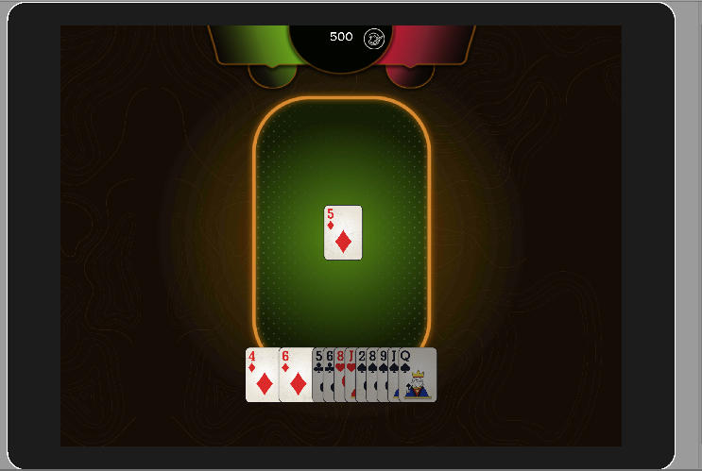

Ссылка на необходимые ассеты:

https://drive.google.com/file/d/1y6OPRGkGkEUGEIBm8ob9LU0Bz-zLSrPI/view?usp=sharing